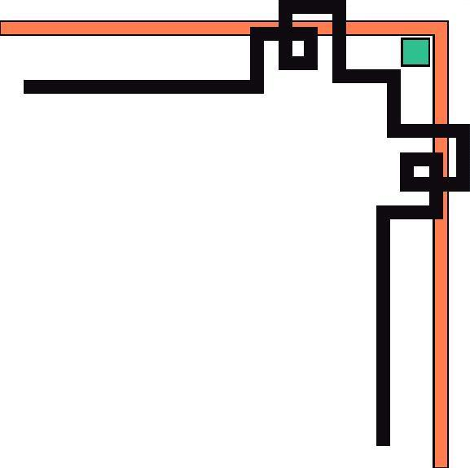

**BỘ GIÁO DỤC VÀ ĐÀO TẠO**

**TRƯỜNG ĐẠI HỌC SƯ PHẠM KỸ THUẬT TPHCM**

**KHOA CÔNG NGHỆ THÔNG TIN**





**Môn học: Lập trình di động**

**Đề tài:**

**LẬP TRÌNH ỨNG DỤNG**

**CHAT TRỰC TUYẾN**

**GVHD: ThS. Trương Thị Ngọc Phượng**

**SVTH:**

|  |  |
| --- | --- |
| 1. Phạm Ngọc Diêu | 16110291 |
| 2. Thái Thanh Liêm | 16110375 |
| 3. Huỳnh Lê Hữu Hưng | 16110347 |
| 4. Nguyễn Thanh Tân | 16110541 |
| 5. Phạm Gia Thịnh | 16110475 |

**Tp Hồ Chí Minh, tháng 6 năm 2019**

**MỤC LỤC**

**DANH SÁCH HÌNH** 4

**DANH SÁCH BẢNG** 4

1. Giới thiệu tổng quan 1

1.1. Tầm quan trọng đề tài 1

1.2. Mô tả bài toán 1

1.3. Công nghệ sử dụng 1

2. Thiết kế ứng dụng 3

1.1. Usecases và nghiệp vụ 3

1.1.1. Usecase Diagram: 3

Hình 1. Usecase Diagram 3

1.1.2. Danh sách nghiệp vụ 3

Bảng 1. Bảng nghiệp vụ 4

1.2. Class diagram 4

❖ Tổng thể: 4

Hình 2. Class Diagram (Tổng quát) 4

❖ Adapter 5

Hình 3. Class Diagram (Adapter) 5

❖ Fragment 6

Hình 4. Class Diagram (Fragment) 6

❖ Model 7

Hình 5. Class Diagram (Model) 7

❖ Notifications 8

Hình 6. Class Diagram (Notifications) 8

❖ Activity 9

Hình 7. Class Diagram (Activity) 9

❖ UICustom 10

Hình 8. Class Diagram (UICustom) 10

1.3. UI Design 10

1.4. Package diagram 20

**SPECIFICATION** 20

1.5. Database 20

1.5.1. Sơ đồ quan hệ: 20

1.5.2. Specification: 20

1.6. Coding standard checklist 21

**TỔNG KẾT** 23

# **DANH SÁCH HÌNH**

Hình 1. Usecase Diagram 3

Hình 2. Class Diagram (Tổng quát) 4

Hình 3. Class Diagram (Adapter) 5

Hình 4. Class Diagram (Fragment) 6

Hình 5. Class Diagram (Model) 7

Hình 6. Class Diagram (Notifications) 8

Hình 7. Class Diagram (Activity) 9

Hình 8. Class Diagram (UICustom) 10

# **DANH SÁCH BẢNG**

Bảng 1. Bảng nghiệp vụ 4

1. Giới thiệu tổng quan
   1. Tầm quan trọng đề tài

* [Chat trực tuyến](https://subiz.com/vi/live-chat.html) ngày nay đã trở thành một phần không thể thiếu trong mỗi website thương mại điện tử. Với cách tiếp cận khách hàng truyền thống, sẽ thật tội nghiệp khi mọi người phải tốn tiền bạc, thời gian vào việc gọi điện thoại hay gửi email hỗ trợ.
* Thay vào đó chat trực tuyến là một công cụ mạnh mẽ hơn giúp thấu hiểu khách hàng, tương tác nhanh chóng, trực tiếp với chi phí cực kì nhỏ. Chat trực tuyến là một kênh tương tác khách hàng mạnh mẽ giúp khách mua hàng có được những trải nghiệm thực sự tuyệt vời trên website.
  1. Mô tả bài toán

Phần mềm chat trực tuyến được xây dựng với những tính năng sau:

* Tính năng nhắn tin, chat trực tuyến: các người dùng có thể nhắn tin hoặc chat trực tuyến với nhau, nội dung chat không chỉ bao gồm văn bản mà còn có thể gửi hình ảnh
* Tính năng đăng bài viết: các người dùng có thể đăng, xem, chia sẽ các “status” của nhau. Nội dung của bài viết có thể kèm cả hình ảnh.
* Tính năng đăng ký, đăng nhập, quên mật khẩu: khách hàng đăng ký tài khoản sau đó đăng nhập để sử dụng các chức năng của ứng dụng. Khi quên mật khẩu, khách hàng có thể reset lại mật khẩu thông qua mail được gửi về email mà khách hàng đã đăng ký tài khoản.
  1. Công nghệ sử dụng

Project được sử dụng công nghệ Firebase.

****Firebase**** là một dịch vụ hệ thống backend được Google cung cấp sẵn cho ứng dụng Mobile của bạn, với Firebase bạn có thể rút ngắn thời gian phát triển, triển khai và thời gian mở rộng quy mô của ứng dụng mobile mình đang phát triển. Hỗ trợ cả 2 nền tảng Android và IOS, Firebase mạnh mẽ, đa năng, bảo mật và là dịch vụ cần thiết đầu tiên để xây dưng ứng dụng với hàng triệu người sử dụng. Sử dụng Firebase bạn sẽ có được hưởng các lợi ích sau:

* Xây dựng ứng dụng nhanh chóng mà không tốn thời gian, nhân lực để quản lý hệ thống và cơ sơ sở hạ tầng phía sau: Firebase cung cấp cho bạn chức năng như phân tích, cơ sở dữ liệu, báo cáo hoạt động và báo cáo các sự cố lỗi để bạn có thể dễ dàng phát triển, định hướng ứng dụng của mình vào người sử dụng nhằm đem lại các trải nghiệm tốt nhất cho họ.
* Uy tín chất lượng đảm bảo từ Google: Firebase được google hỗ trợ và cung cấp trên nền tảng phần cứng với quy mô rộng khắp thế giới, được các tập đoàn lớn và các ưng dụng với triệu lượt sử dụng từ người dùng.
* Quản lý cấu hình và trải nghiệm các ứng dụng của Firebase tập trung trong một giao diện website đơn giản, các ứng dụng này hoạt động độc lập nhưng liên kết dữ liệu phân tích chặt chẽ.

Các dịch vụ của Firebase mà project đã sử dụng:

* [**Realtime Database**](https://firebase.google.com/products/database): Lưu trữ và đồng bộ dữ liệu người dùng thời gian thực, các ứng dụng hỗ trợ tính năng này có thể lưu trữ và lấy dữ liệu từ máy chủ trong tích tắc. Các dữ liệu được lưu trữ trong hệ thống cơ sở dữ liệu hỗ trợ NoSQL và được đặt trên nền tảng máy chủ Cloud, dữ liệu được ghi và đọc với thời gian thấp nhất tính bằng mili giây. Nền tảng này hỗ trợ đồng bộ hóa dữ liệu của người dùng kể cả khi không có kết nối mạng, tạo nên trải nghiệm xuyên suốt bất chấp tình trạng kết nối internet của người sử dụng. **Reatime Database của Firebase**hổ trợ**: android, ios, web, c++, unity, và cả xamarin.**
* [**Authentication**](https://firebase.google.com/products/auth/): Quản lý người dùng một cách đơn giản và an toàn. Firebase Auth cung cấp nhiều phương pháp để xác thực, bao gồm email và mật khẩu, các nhà cung cấp bên thứ ba như Google hay Facebook, và sử dụng trực tiếp hệ thống tài khoản hiện tại của bạn. Xây dựng giao diện của riêng bạn hoặc tận dụng lợi thế của mã nguồn mở, giao diện người dùng tùy biến hoàn toàn.
* [**Cloud Storage**](https://firebase.google.com/products/storage/): Lưu trữ và chia sẻ nội dung do người dùng tạo ra như hình ảnh, âm thanh và video với bộ nhớ đối tượng mạnh mẽ, đơn giản và tiết kiệm chi phí được xây dựng cho quy mô của Google. Các Firebase SDK cho Cloud Storage thêm tính năng bảo mật của Google để tải lên và tải tệp cho các ứng dụng Firebase của bạn, bất kể chất lượng mạng.
* [**Cloud Messaging**](https://firebase.google.com/products/cloud-messaging/): Gửi tin nhắn và thông báo cho người dùng qua các nền tảng Android, iOS và web  một cách miễn phí. Bạn có thể gửi tin nhắn đến các thiết bị, nhóm thiết bị hoặc các chủ đề hoặc phân đoạn người dùng cụ thể. Nhắn tin đám mây Firebase (FCM) thậm chí là các ứng dụng lớn nhất, cung cấp hàng trăm tỷ thư mỗi ngày.

1. Thiết kế ứng dụng
   1. Usecases và nghiệp vụ
      1. Usecase Diagram:

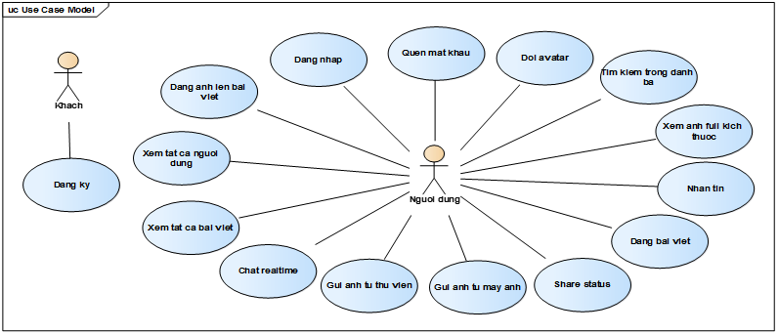

Hình . Usecase Diagram

* + 1. Danh sách nghiệp vụ

|  |  |  |  |
| --- | --- | --- | --- |
| **STT** | **Tên nghiệp vụ** | **Mô tả** | **Ghi chú** |
| 1 | Đăng kí | Người dùng nhập Username, Email, Password sau đó nhấn Register |  |
| 2 | Đăng nhập | Người dùng nhập Email, Password sau đó nhấn Login |  |
| 3 | Quên mật khẩu | Người dùng có thể đổi mật khẩu khi quên |  |
| 4 | Đổi Avatar | Có thể đổi avartar khi muốn đưa ảnh của mình vào trang cá nhân |  |
| 5 | Xem ảnh full kích thước | Có thể xem full ảnh màn hình điện thoại |  |
| 6 | Nhắn tin | Người dùng nhập nội dung muốn nhắn sau đó bấm biểu tưởng máy bay giấy để gửi |  |
| 7 | Chat realtime | Người dùng nhập nội dung muốn nhắn sau đó bấm biểu tưởng máy bay giấy để gửi |  |
| 8 | Share status | Người dùng chia sẽ trạng thái của mình bằng text hoặc hình ảnh lên tường. |  |
| 9 | Xem tất cả người dùng | Có thể thấy tất cả người dùng đang sử dụng . |  |
| 10 | Xem tất cả bài viết | Người dùng có thể xem tất cả bài viết của người dùng khác |  |
| 11 | Gửi ảnh từ thư viện | Người dùng có thể gửi hình lên từ thư viện |  |
| 12 | Gửi ảnh từ máy ảnh | Người dùng nhấn vào biểu tượng máy ảnh nằm kế bên ô nhập nội dung chat, sau đó chụp ảnh và gửi. |  |
| 13 | Đăng ảnh lên bài viết | Người dùng nhấn vào Add phot và tiến hành chọn ảnh sao đó submit và đăng. |  |

Bảng . Bảng nghiệp vụ

* 1. Class diagram
* Tổng thể:



Hình . Class Diagram (Tổng quát)

* Adapter



Hình . Class Diagram (Adapter)

SPECIFICATION

GalleryAdapter : Class truyền dữ liệu vào danh sách các hình chọn trong PostFragment dùng với mục đích đăng bài.

MessageAdapter: Class truyền dữ liệu vào RecyclerView trong MessageFragment để hiển thị danh sách tin nhắn.

PostAdapter: Class truyền dữ liệu của mỗi post vào RecyclerView hiển thị Newfeed trong PostFragment.

UserAdapter: Class truyền dữ liệu để hiển thị thông tin cá nhân của người dùng.

PostImageAdapter: Class truyền dữ liệu vào RecyclerView để hiển thị danh sách các hình trong Newfeeds.

* Fragment



Hình . Class Diagram (Fragment)

SPECIFICATION:

ChatsFragment: Class xử lý giao diện cho khung danh sách các người dùng đã có nhắn tin hoặc nhận tin nhắn.

PostFragment: Class xử lý giao diện cho danh sách các bài viết trên Newfeeds.

ProfileFragment: Class xử lý giao diện cho phần thông tin cá nhân của người dùng hiện tại.

UserFragment: Class xử lý giao diện cho phần hiển thị danh sách các người dùng trong cơ sở dữ liệu.

APIService: Class interface gọi API Firebse để gửi thông báo.

* Model



Hình . Class Diagram (Model)

SPECIFICATION:

User: Mô hình hóa các thông tin của người dùng trong cơ sở dữ liệu.

Chat: Mô hình hóa các nội dung của tin nhắn trong cơ sở dữ liệu.

Post: Mô hình hóa các nội dung của bài viết trong cơ sở dữ liệu.

Chatlist: Danh sách các đoạn đối thoại đã được tạo ra giữa 2 người dùng.

* Notifications



Hình . Class Diagram (Notifications)

SPECIFICATION:

Data: Mô hình hóa thông tin trong thông báo được gửi đi và nhận.

PieNotification: Class xử lý gửi thông báo cho các điện thoại sử dụng Android Pie với API level là 28.

Token: Mô hình hóa Token chứa mã token của thiết bị người dùng

MyFirebaseService: Class cấu hình các service của CloudMessaging Firebase.

Sender: Mô hình hóa thông tin người gửi thông báo.

MyResponse: Cờ hiệu đã gửi thành công thông báo.

Client: Khởi tạo Retrofit để kết nối dịch vụ API Rest của Firebase

* Activity



Hình . Class Diagram (Activity)

SPECIFICATION:

MainActivity: Class xử lý giao diện của Activity Main, xử lý chứa tất cả các Fragment trong project.

LoginActivity: Class xử lý giao diện cho màn hình Đăng nhập.

RegisterActivity: Class xử lý giao diện cho màn hình Đăng ký.

ResetPasswordActivity: Class xử lý giao diện cho màn hình Quên mật khẩu.

FullScreenImageActivity: Class xử lý giao diện cho màn hình hiển thị fullscreen một hình ảnh.

PostStatusActivity: Class xử lý giao diện cho màn hình hiển thị Newfeeds.

MessageActivity: Class xử lý giao diện cho khung chat.

* UICustom



Hình . Class Diagram (UICustom)

SPECIFICATION:

CustomGridView: Class cấu hình một GridView.

* 1. UI Design
* Giao diện đăng nhập

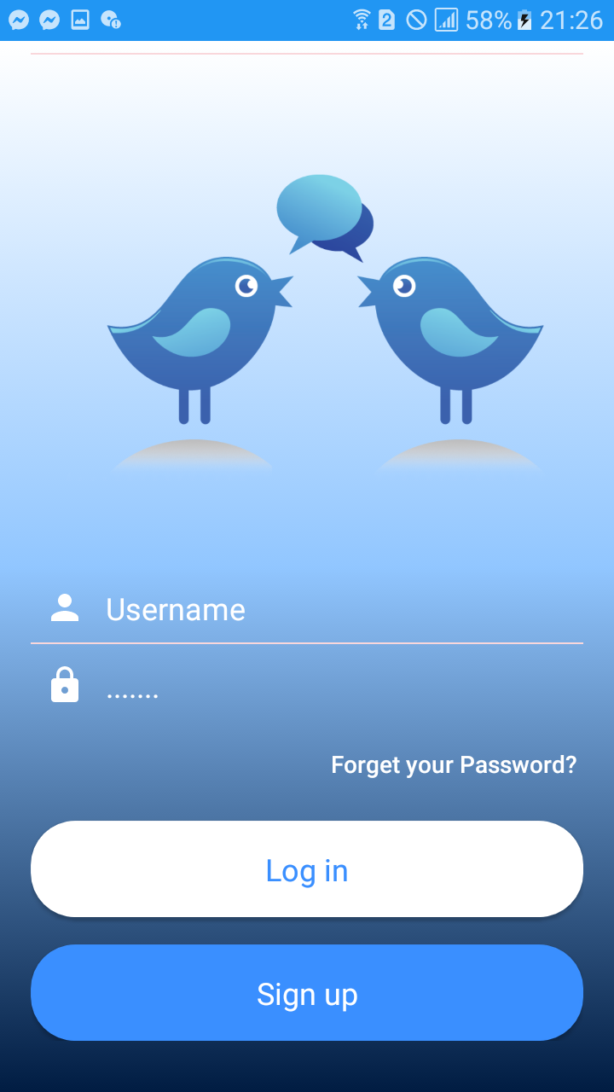

* Giao diện đăng kí

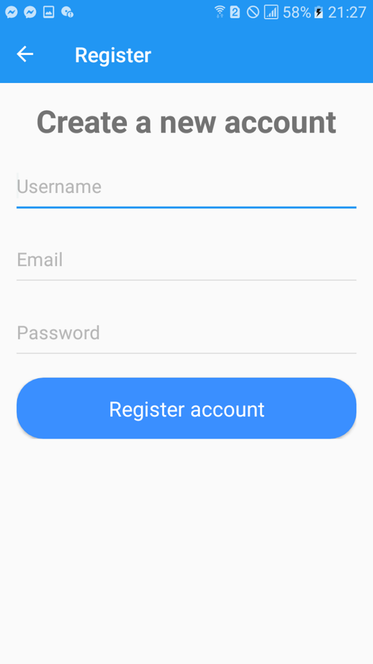

* Giao diện quên mật khẩu

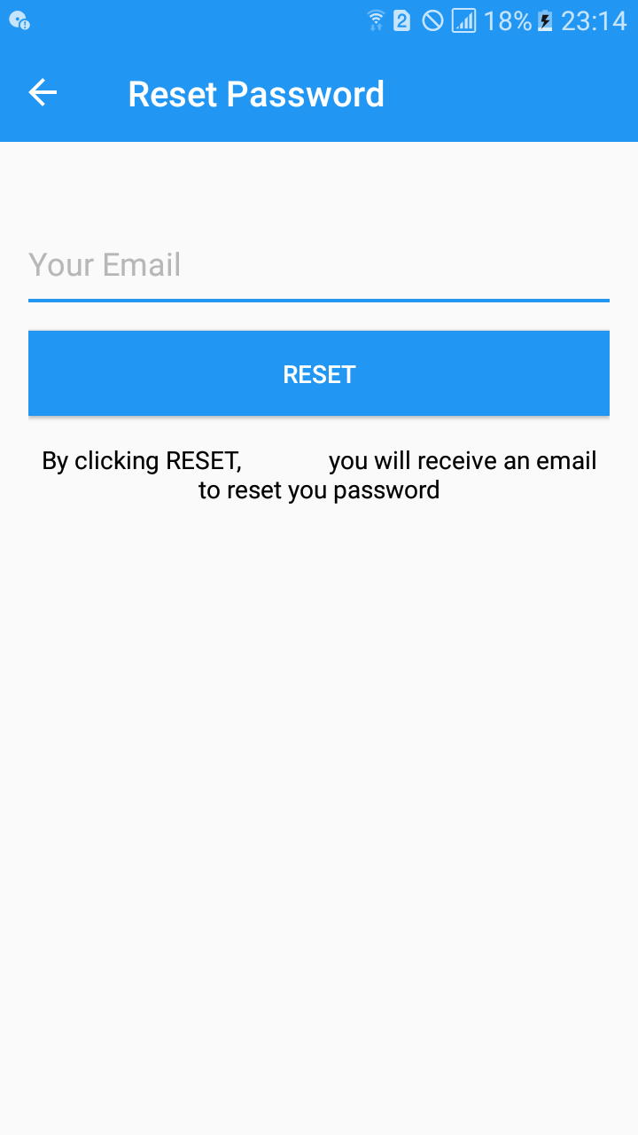

* Giao diện tin nhắn

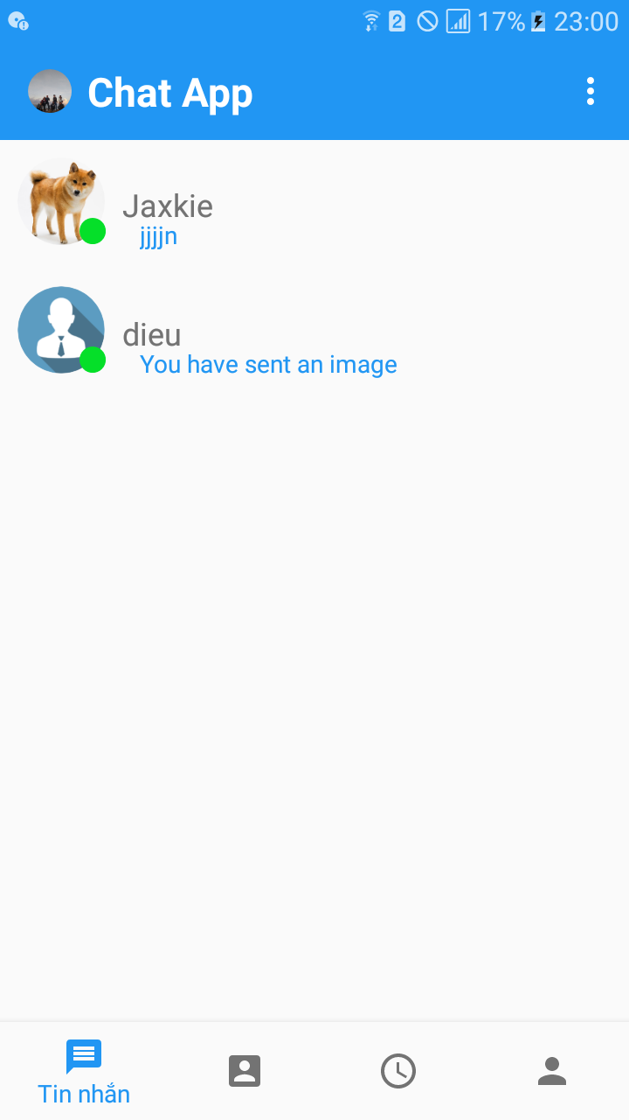

* Giao diện nội dung tin nhắn

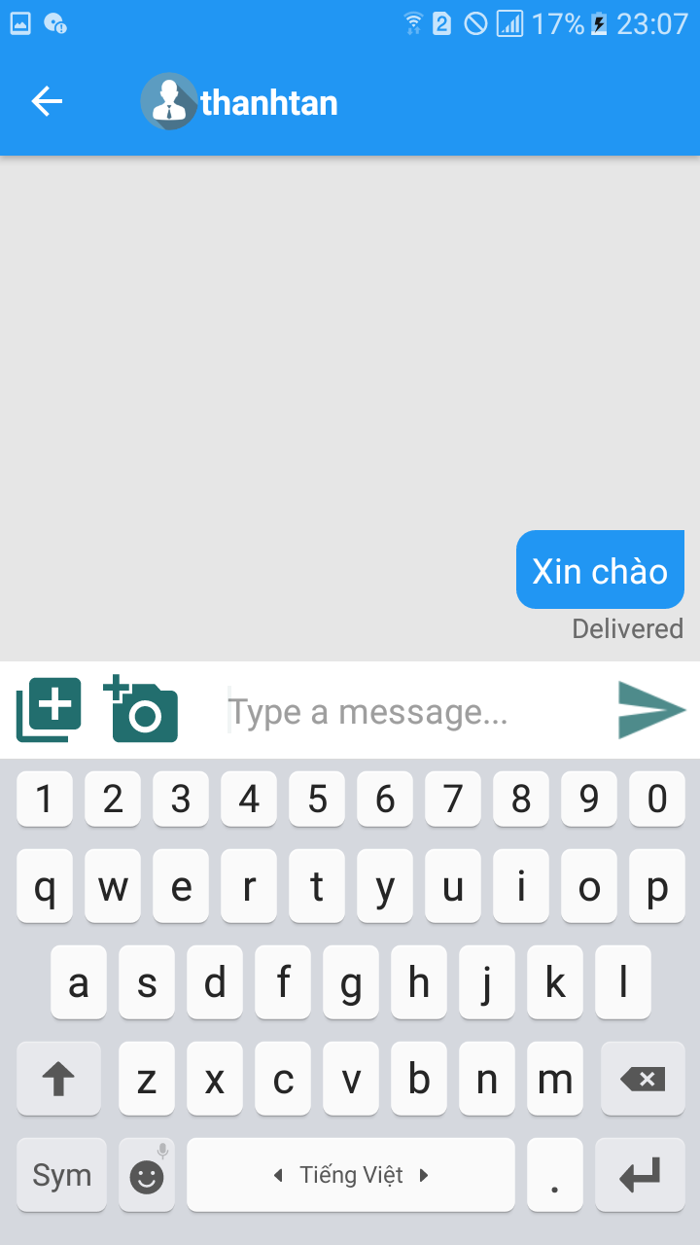

* Giao diện bài viết

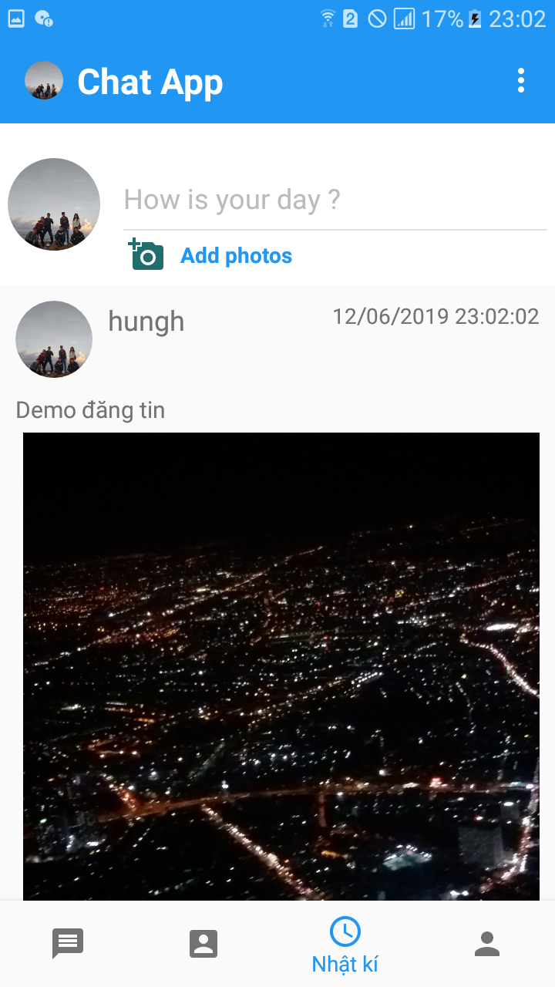

* Giao diện danh sách bạn bè

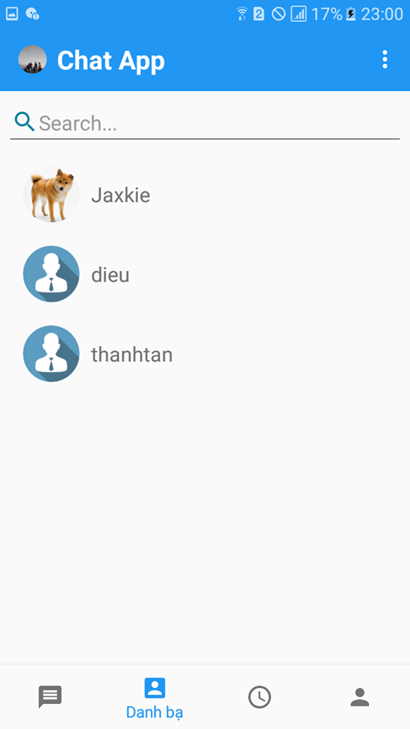

* Giao diện thông tin người dùng

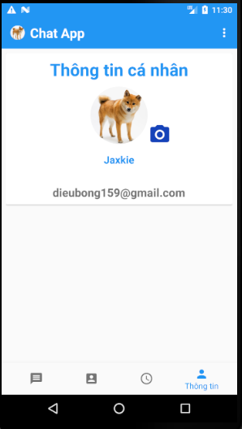

* Giao diện tìm kiếm bạn bè

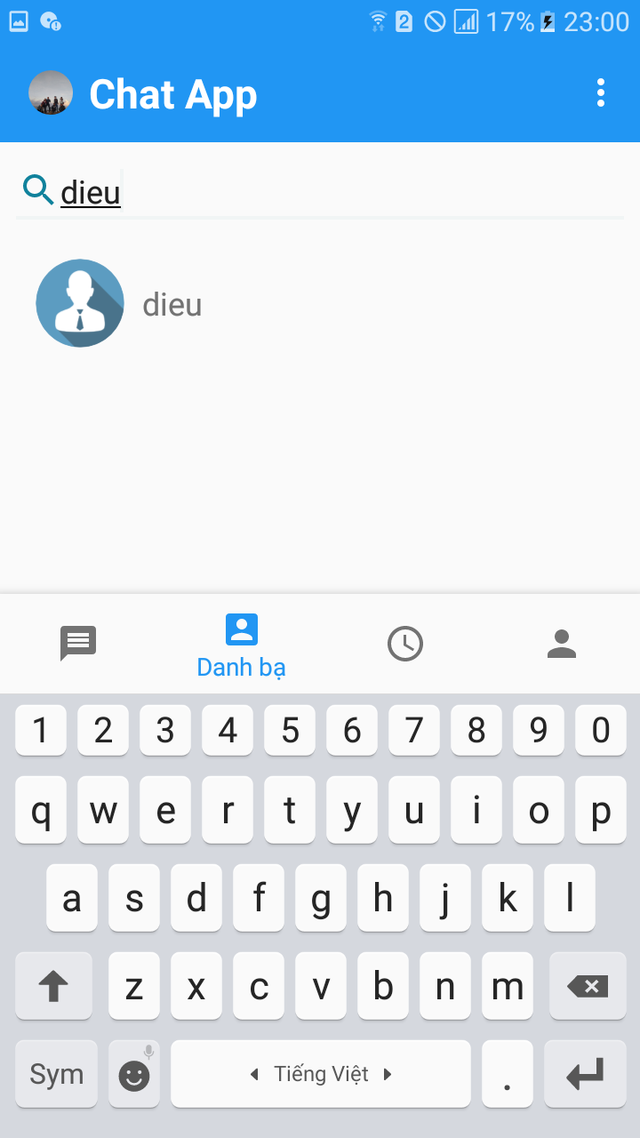

* 1. Package diagram



### **SPECIFICATION**

* Notifications: chứa các model, phương thức để gửi và nhận Firebase messaging API để gửi và nhận thông báo trên điện thoại.
* Fragments: chứa các fragment để nhúng vào MainActivity tích hợp vào Navigation Bar với mục đích điều hướng.
* UICustom: chứa view custom để nhúng vào xml.
* Activity: Chứa các Activity của toàn bộ chương trình
* Model: chứa các mô hình của thuộc tính binding với dữ liệu trên Firebase
* Adapter: dùng để đưa các dữ liệu theo định dạng cụ thể vào các control như RecyclerView để hiển thị data theo định dạng cụ thể như trong Adapter.
  1. Database
     1. Sơ đồ quan hệ:

Users(id, imageURL, search, status, username)

Tokens(token)

Posts(cotent, image, owner, uploadtime)

Chats(isseen, message, receiver, sender, type)

Chatlist(idsender, idreceiver)

* + 1. Specification:

|  |  |  |
| --- | --- | --- |
| NO | PROPERTY NAME | SPECIFICATION |
| BẢNG USERS | | |
| 1 | Id | Mã người dùng được firebase tự động sinh ra |
| 2 | ImageURL | URL ảnh đại diện |
| 3 | Search | Chữ in thường của username |
| 4 | Status | Trạng thái hoạt động |
| 5 | Username | Tên người dùng |
| BẢNG TOKENS | | |
| 1 | Token | Token thiết bị của người dùng |
| BẢNG POSTS | | |
| 1 | Content | Nội dung của bài viết |
| 2 | Image | Hình ảnh bài viết (nếu có) |
| 3 | Owner | Người đăng |
| 4 | Uploadtime | Thời gian đăng |
| BẢNG CHATS | | |
| 1 | Isseen | Kiểm tra trạng thái đã xem tin nhắn |
| 2 | Message | Nội dung tin nhắn |
| 3 | Receiver | Id người gửi |
| 4 | Sender | Id người nhận |
| 5 | Type | Loại nội dung tin nhắn |
| BẢNG CHATLIST | | |
| 1 | Sender | Id người gửi |
| 2 | Receiver | Id người nhận |

* 1. Coding standard checklist

|  |  |
| --- | --- |
| Don't ignore exception | x |
| Don't catch generic exception | x |
| Fully qualify imports | x |
| Use Javadoc standard comments | x |
| Define fields in standard places | x |
| Limit variable scope | x |
| Follow field naming conventions | x |
| Use standard brace style | x |
| Limit line length | x |
| Treat acronyms as words | x |
| Project Guidelines | x |

**TỔNG KẾT**

Thông qua dự án Networking, nhóm đã rút ra được nhiều kinh nghiệm cũng như học được không ít kiến thức mới. Đầu tiên, nhóm học sử dụng công nghệ mới để áp dụng vào dự án cụ thể là các dịch vụ của Firebase như Realtime Database, Cloud Messaging, Authentication và Cloud Storage. Ngoài ra, xử lý hình ảnh để không bị vỡ và gửi nhiều hình cũng như load nhiều hình sử dụng các thư viện sẵn có của Android. Tiếp đó, phối hợp để xử lý các tác vụ của dự án, chia đều các nhiệm vụ cho từng thành viên để thực hiện như xử lý gửi tin nhắn trực tuyến, newfeeds, thiết kế giao diện, xử lý thông báo,…

Nhưng cũng rút ra nhiều kinh nghiệm khi thực hiện dự án này như là quá phụ thuộc vào công nghệ làm cho ứng dụng bị chậm, chưa xử lý được đa luồng. Ứng dụng vẫn chưa mang tính thực tế cao vì người dùng chưa thể kết bạn với người họ muốn, hoặc tương tác với các bài viết của mọi người đăng. Còn vấn đề giao tiếp với nhau giữa các thành viên với nhau chưa tốt dẫn đến các bất đồng trong việc xây dựng chương trình.